



Đề án quản trị Marketing
Đồ lót dành cho nam giới nhãn Triumph

TRÍCH YẾU
Marketing là một phần quan trọng không thể thiếu trong hoạt động kinh doanh của một doanh nghiệp. Nó quyết định sự sống còn và phát triển của doanh nghiệp đó. Chúng tôi đã được làm quen với môn Marketing căn bản và bây giờ là nâng cao và mở rộng hơn với môn Quản trị Marketing. Môn học này cung cấp cho chúng tôi những kiến thức chuyên sâu về quản trị, phân tích cơ hội, phát triển các chiến lược và quản lí, chuyển giao các chương trình marketing. Không những chỉ học hỏi các kiến thức từ thầy cô, chúng tôi còn được tiếp xúc với thực tế thông qua đề án “Đồ lót dành cho nam giới nhãn hiệu TRIUMPH” với mục đích chính là đưa ra ý tưởng tung một dòng sản phẩm mới của Triumph ra thị trường và tiến hành lập kế hoạch marketing để phát triển dòng sản phẩm đó cạnh tranh với sản phẩm của thương hiệu khác. Sau 9 tuần làm việc, nhóm chúng tôi đã hoàn thành tốt đề án. Qua đề án, chúng tôi đã biết cách lập chiến lược marketing cho một sản phẩm, có thêm nhiều kinh nghiệm cọ xát, đồng thời hiểu rõ hơn nữa về Marketing. Và để có được thông tin một cách đầy đủ, chính xác, chúng tôi đã thu thập trên Internet, sách báo, thâm nhập thực tế để nắm được tình hình của thị trường đồ lót nam hiện nay. Đây là cơ hội tốt để chúng tôi có thể thực hành những kiến thức đã học và gia tăng hiệu quả làm việc nhóm.

MỤC LỤC
TRÍCH YẾU 1
MỤC LỤC 2
LỜI CẢM ƠN 4
NHẬP ĐỀ 5
NỘI DUNG CHÍNH 7
I – SƠ LƯỢC VỀ CÔNG TY 7
1. Triumph và câu chuyện về chặng đường 100 năm tạo nên sự quyến rũ 7
2. Sự xác nhận về mục tiêu của Triumph 7
3. TRIUMPH INTERNATIONAL 8
II - TÌNH HÌNH HIỆN TẠI 9
1. Thị trường đồ lót nam hiện nay 9
2. Chiến lược và sản phẩm đồ lót nam đã được đưa ra trên thị trường 10
3. Cơ hội và thách thức 11
III – CHIẾN LƯỢC MARKETING 13
1. Mục đích 13
2. Phân khúc thị trường 14
3. Sự khác biệt 15
4. Định vị 16
5. Hệ thống phân phối 17
IV – CHƯƠNG TRÌNH HÀNH ĐỘNG 17
1. Quảng cáo 17
2. POSTER & BROCHURE 18
3. Sự kiện 19
4. Thiết kế cửa hàng 20
V – KIỂM SOÁT 20
VI – ĐÁNH GIÁ 21
1. Ý nghĩa thực tiễn 21
2. Đánh giá 21
VII – KẾT LUẬN 22
PHỤ LỤC 23
NHẬN XÉT CỦA GIÁO VIÊN 25

LỜI CẢM ƠN
Nhóm chúng tôi xin chân thành cảm ơn:
- Thầy Lê Anh Chung đã truyền đạt những kiến thức quý báu và hướng dẫn tận tình chúng tôi trong suốt quá trình học
- Các thành viên trong nhóm đã làm việc hết sức để có được kết quả ngày hôm nay
Nhóm rất mong sẽ nhận được nhiều sự hỗ trợ, giúp đỡ hơn nữa trong các đề án tiếp theo.

NHẬP ĐỀ
Ngay từ khi mới ra đời, Marketing đã được xem như là một công cụ quan trọng trong quá trình hoạt động kinh doanh của các nhà quản lí. Marketing là một trong bốn yếu tố cơ bản quyết định sự thành công, tạo ra chiếc cầu nối giữa doanh nghiệp và người tiêu dùng, liên kết với các yếu tố khác nhau tạo nên một chiến lược kinh doanh hoàn thiện. Trong một môi trường hội nhập và cạnh tranh khốc liệt như nước ta hiện nay, các nhà doanh nghiệp luôn phải đưa ra những chính sách, chiến lược marketing phù hợp với xu thế mới để có thể tồn tại trên thương trường. Nhận biết được những khó khăn của đề tài, chúng tôi hiểu rằng để xây dựng được một kế hoạch hoàn hảo cho sản phẩm của mình thì trước hết phải nắm rõ và thực hiện tốt việc quản trị marketing. Nhờ vào kiến thức được cung cấp trên lớp và các tài liệu tham khảo, nhóm chúng tôi đã thấy được tầm quan trọng của việc xây dựng một hệ thống quản trị marketing tốt thì mới có thể đưa ra được một chiến lược tốt cho việc tung sản phẩm mới ra thị trường. Qua đề án chúng tôi đặt ra những mục tiêu:
- Mục tiêu 1: Tiếp cận chuyên sâu các kiến thức marketing
- Mục tiêu 2: Hiểu biết các công cụ của chiến lược marketing hỗn hợp và áp dụng vào thực tế
- Mục tiêu 3: Đưa ra một số giải pháp cho việc marketing phát triển sản phẩm đồ lót nam nhãn hiệu Triumph
Bên cạnh đó chúng tôi cũng đề ra một số mục tiêu riêng cho nhóm:
- Mục tiêu 1: Nâng cao kĩ năng làm việc nhóm, kĩ năng tìm kiếm và thu thập thông tin trên Internet
- Mục tiêu 2: Bổ sung kiến thức cho môn học thông qua quá trình tìm hiểu và thực hành
- Mục tiêu 3: Rèn luyện kĩ năng lập kế hoạch chiến lược marketing sản phẩm
Nhóm tiến hành đề án gồm 7 thành viên, nội dung và phân chia công việc đã được nhóm bàn bạc và thống nhất cụ thể như sau:

STT | THÀNH VIÊN | NHIỆM VỤ
1 | NGUYỄN HỒ QUỲNH NHƯ | Chịu trách nhiệm phần kiểm soát, đánh giá, tổng hợp bài báo cáo
2 | NGUYỄN THỊ THU TRANG | Viết Trích yếu, nhập đề và phần tình hình hiện tại
3 | HỒ THANH LÂM | Thiết kế poster, brochure, clip quảng cáo, làm power point
4 | VŨ VĂN DUY | Sơ lược công ty, thiết kế poster, brochure, clip quảng cáo
5 | NGUYỄN MINH LONG | Phân tích sự khác biệt và định vị, làm clip quảng cáo
6 | TĂNG QUỐC BẰNG | Xác định thị trường mục tiêu và phân khúc thị trường
7 | NGUYỄN XUÂN THÀNH | Mục đích và hệ thống phân phối

NỘI DUNG CHÍNH

I – SƠ LƯỢC VỀ CÔNG TY
- Triumph và câu chuyện về chặng đường 100 năm tạo nên sự quyến rũ
Triumph được thành lập vào năm 1886 tại Heubach (Đức). Khi mới bắt đầu chỉ có 6 nhân viên. Ngày nay với hơn 50000 nhân viên trên khắp thế giới, doanh thu của Triumph hàng năm đạt 1.6 tỷ đô la. Từ lúc ra đời cho đến nay, Triumph đã có nhiều sự đổi mới để cải thiện và đạt được thành công hiện tại. Tuy nhiên, triết lí tập trung vào nhân tố con người của công ty vẫn không hề thay đổi. Triumph kiên quyết bài trừ các hình thức phân biệt đối xử về giới tính, quốc tịch, chủng tộc hay tôn giáo. Và đó chính là cam kết của Triumph với Hiệp hội nhân quyền quốc tế cũng như với các nhân viên khi làm việc với Triumph.
- Sự xác nhận về mục tiêu của Triumph
“ Chúng tôi có mặt để chiến thắng” - Đó chính là sứ mệnh của Triumph.
Triumph phấn đấu để dẫn đầu về thị trường và lợi nhuận trên toàn thế giới. Triumph hợp tác để thoả mãn tất cả những kì vọng của người tiêu dùng, đem đến cho họ những sản phẩm phù hợp nhất với chất lượng cao nhất và dịch vụ tốt nhất có thể. Những nhân viên đầy lòng nhiệt huyết và đam mê chính là tài sản lớn nhất của Triumph, và cũng là đại sứ cho hình ảnh của Triumph vào thị trường, làm cho thương hiệu của Triumph ngày càng mạnh hơn. Triumph đáp ứng các tiêu chuẩn đạo đức và xã hội ở mức cao nhất và cam kết sự an toàn ở mức tuyệt đối nhất đối với môi trường.

- TRIUMPH INTERNATIONAL
- “ Thoải mái – Chất lượng – Đổi mới – Thời trang”. Tất cả đại diện cho giá trị cốt lõi của Triumph. Và chính những điều này đã góp phần xây dựng Triumph thành một trong những nhãn hiệu thành công nhất thời đại.
- Triumph International với mục tiêu gia tăng sự phát triển toàn cầu. Với những nhóm nghiên cứu và hoạt động trên toàn thế giới, Triumph International tiếp tục khẳng định vị trí mạnh mẽ của mình. Với mức doanh thu hằng năm tăng khoảng 1.7%, Triumph tiếp tục phát triển với các nhãn hàng Triumph, Sloggy, Bee-Dees, Valisère và HOM. Trong đó, Valisère là nhãn hiệu đồ lót của Pháp được Triumph International mua lại vào năm 1991. Tính đến ngày 31 tháng 12 năm 2005, Triumph International đã tuyển dụng 42881 nhân viên trên toàn thế giới. Triumph International tiếp tục giữ vững vị trí là một trong những nhà sản xuất đồ lót lớn nhất toàn cầu.
- Triumph là nhãn hiệu trang phục lót Châu Âu duy nhất trên thế giới có những thiết kế đặc biệt dành riêng cho phụ nữ Châu Á.
- TRIUMPH INTERNATIONAL (VIỆT NAM) LTD. 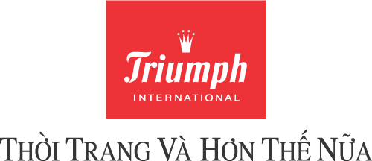
Địa chỉ: Số 2 đường số 3 KCN Sóng thần, Bình Dương
Điện thoại: (0650) 742137
Fax: (0650) 342130

II - TÌNH HÌNH HIỆN TẠI
- Thị trường đồ lót nam hiện nay
Trước đây, khi nhu cầu sử dụng đồ lót của các quý ông còn khá dễ dãi thì trên thị trường lúc đó xuất hiện chủ yếu là những sản phẩm trôi nổi, không rõ nguồn gốc, có chăng cũng chỉ là vài ba thương hiệu không mấy tiếng tăm, chất lượng sản phẩm ở mức trung bình. Nhưng hiện nay, khi phái mạnh chú ý đến ngoại hình của mình nhiều hơn cũng là lúc các nhà sản xuất đồ lót dành cho quý ông trong và ngoài nước không ngừng tung ra các sản phẩm mới với nhiều chất liệu và kiểu dáng bắt mắt nhằm thu hút thị hiếu tiêu dùng của nam giới.
Hiện nay, trên thị trường Việt Nam có mặt của hai nhà sản xuất kinh doanh quần áo lót nam hàng đầu thế giới là Jockey (Mỹ) và Gunze (Nhật) cùng với khoảng 12 công ty khác như Buss Việt Nam, Viko Glowin (Hàn Quốc), Ðông Xuân, Hồng Vinh, TMM, Legamex… đã làm cho thị trường này thêm sôi nổi. Mới chỉ bắt đầu, nhưng mỗi nhãn hiệu đang thể hiện những thế mạnh riêng của mình.
Đồng thời cũng mới xuất hiện một vài thương hiệu như: Legamex, Body, Amada, Rock... Trong đó sản phẩm đồ lót thương hiệu Rock có chất liệu cao, với nhiều kiểu dáng màu sắc.
Ngoài những mặt hàng chất lượng, có uy tín vẫn còn nhiều loại quần lót nam hàng chợ không rõ nguồn gốc và chất lượng kém với giá bán chỉ vài ngàn đồng. Loại hàng này chủ yếu là của Trung Quốc hoặc những cơ sở may tư nhân sản xuất bằng chất liệu rởm, mau hỏng.
Theo số liệu từ các cuộc khảo sát, thị trường trang phục lót nam giới, loại cơ bản dành cho giới văn phòng và những người thích mặc kiểu lịch sự tiêu thụ một năm khoảng 2.5 triệu chiếc. Dù vậy, có một thị trường lớn hơn mà cho đến nay chưa có công ty nào thống kê được là các sản phẩm loại rẻ, có mức giá từ 5.000đ - 15.000đ/chiếc đang thuộc về các cơ sở sản xuất nhỏ và hàng nhập từ Trung Quốc. Theo ước tính của các công ty, thị trường này có khả năng lớn gấp 5 lần sản phẩm cơ bản.
Trong số trên 10 công ty Việt Nam đang cạnh tranh trong thị trường đồ lót nam từ trung đến cao cấp có sự phân chia các phân khúc khá rõ nét. Các nhãn hiệu như J.Buss, Latent (của công ty thương mại may mặc TMM)… chiếm phân khúc thị trường cao cấp với mức giá từ 35.000đ - 55.000đ/chiếc may bằng chất liệu vải cotton 100%, cotton spandex. Dệt kim Ðông Xuân có thị phần mức trung bình khá lớn, chủ yếu là các loại quần áo lót vải cotton 100%, ước tính khoảng 1.5 triệu chiếc/năm. Cùng mức trung bình này là sản phẩm của Legamex, Hồng Vinh, Anh Khoa, Amada… Trong mức giá thấp có trên 30 cơ sở sản xuất nhỏ tham gia bỏ mối cho các cửa hàng bách hoá, chợ và bán về các tỉnh.
Các công ty Việt Nam từng làm ra các sản phẩm 100% cotton xuất sang thị trường Nga với giá chỉ 500đ/chiếc đang có kế hoạch tung ra các loại quần áo lót dùng 1 lần hoặc loại dành cho du lịch tiện nghi với giá dưới 2000đ/sản phẩm.

- Chiến lược và sản phẩm đồ lót nam đã được đưa ra trên thị trường
Trước khi vào Việt Nam, các công ty nước ngoài đã điều tra nghiên cứu thị trường Việt Nam khá kỹ lưỡng. Bà Fujiwara Yoshie, giám đốc công ty Wisteria, nhà phân phối của Gunze tại Việt Nam nói: "Lợi thế của Gunze không chỉ là kinh nghiệm mà là tập đoàn có sẵn những phòng nghiên cứu để tạo ra chất liệu mới, khảo sát được các chỉ số riêng dành cho nam giới ở từng khu vực”. Công ty Wisteria đã cùng với các chuyên gia của Gunze khảo sát thị trường từ cuối những năm 1999. Sau 3 năm Gunze đã có đủ những thông tin cần thiết về thực tế thu nhập của người dân thành thị, nhất là những người đi làm ở công ty, văn phòng, những đối tượng sẵn sàng mua những sản phẩm hàng hiệu đắt tiền. Gunze cũng chỉ ra được các số đo hình thể đàn ông Việt Nam khác nhiều với đàn ông Nhật như vòng mông nhỏ hơn, chân dài hơn nhưng lưng lại ngắn hơn… để thiết lập các kích cỡ mới dành riêng cho thị trường này.
Tương tự các công ty khác cũng tiến hành nhiều đợt nghiên cứu thị trường hoặc tìm hiểu những thói quen tiêu dùng của người Việt Nam, công ty Viko Glowin khảo sát thị trường để tìm được mức giá hợp lý mà đàn ông chấp nhận mua sản phẩm quần áo lót loại tốt. Còn Jockey, thông qua nhà phân phối Buss Việt Nam, đã khảo sát nhu cầu "xài hàng hiệu" của người tiêu dùng để thâm nhập thị trường.
Theo nhận định của các đại gia này thì thị trường đồ lót nam được chia thành hai nhóm sản phẩm: loại cơ bản theo xu hướng lịch sự, kiểu dáng đơn giản và loại thời trang theo xu hướng mới lạ.
Nhãn hiệu phổ biến như: CK, Bossini, Jocker có chất liệu cotton, hoặc cotton tổng hợp, vải mỏng, không hấp hơi... Hàng nhập khẩu chính hãng có giá từ 80.000đ - 200.000đ. Loại sản xuất tại châu Á giá khoảng từ 35.000đ - 55.000đ.
Những người ưa dùng hàng Việt Nam chất lượng cao, có thể lựa chọn những chiếc quần ưng ý, mẫu mã đa dạng, giá thành hợp lý, chất liệu bằng vải cotton hoặc bằng thun lạnh.
Bạn có thể chọn từ đồ lót lưng xệ đến quần lót nam ôm ngang đùi phù hợp với việc đi bơi hoặc chơi thể thao. Đặc biệt hơn, Rock vừa tung ra thị trường loại quần lót nam sử dụng công nghệ dệt đúc (Seamless), không mối nối, hoàn toàn không có đường may, rất đẹp mắt và thời trang. Giá của mặt hàng này từ 25.000đ - 75.000đ.

- Cơ hội và thách thức
Trong khi các đại gia trong ngành đồ lót nam có những bước thâm nhập thị trường bài bản thì nhiều nhà kinh doanh có những động thái khác nhau. Ở phân khúc sản phẩm đồ lót nam cao cấp, TMM tỏ ra không hề lo lắng trước sự có mặt của các nhãn hiệu nước ngoài. Thậm chí TMM còn tự tin cho rằng khả năng phát triển mạng phân phối rộng rãi khắp các chợ, siêu thị và cửa hàng của các nhãn hiệu Buss Việt Nam, Latent tốt hơn nước ngoài. Tuy vậy, các công ty Việt Nam thừa nhận rằng họ đang gặp nhiều bất lợi trong việc khuếch trương thương hiệu. Vì theo quy định của Việt Nam, các sản phẩm này không được quảng cáo, và như thế sẽ rất khó chuyển tải các thông tin đến người tiêu dùng. Chưa kể là hiện nay, việc tìm kiếm người mẫu để in hình quảng cáo sản phẩm cũng gặp khá nhiều trở ngại.
Bà Lan Anh, giám đốc công ty TMM nói: “Chúng tôi vất vả gần cả năm mà không tìm ra được người mẫu nam để nhấn mạnh sản phẩm do Việt Nam sản xuất dành cho người Việt Nam, theo kích cỡ Việt Nam". Những người mẫu nam biểu diễn thời trang có gương mặt đẹp thì thể hình lại chưa đạt và ngược lại các vận động viên thể hình đẹp thì gương mặt không đạt… Và điều này cũng lý giải tại sao trang phục lót của Hàn Quốc và Nhật đều dùng hình ảnh người mẫu châu Âu.
Như đã nói ở trên, các đại gia trong ngành đồ lót nam khi bước vào thị trường Việt Nam đã gặp phải rất nhiều vấn đề phức tạp, những khó khăn của họ cũng chính là thách thức đối với chúng ta. Và mặc dù sản phẩm đồ lót thuộc nhóm hàng thời trang là dễ bán và lợi nhuận hấp dẫn nhưng việc quảng bá và thông tin những kiểu dáng mới cũng gặp rất nhiều khó khăn.
Nói tóm lại, những thách thức mà chúng ta chắc chắn sẽ gặp phải khi đưa sản phẩm mới ra thị trường Việt Nam đó là:
- Sản phẩm mới của chúng ta nằm ở phân khúc đồ lót nam cao cấp nên đối thủ cạnh tranh của chúng ta là những nhà kinh doanh đồ lót nam hàng đầu thế giới như Jockey(Mỹ), Gunze(Nhật)…Và hàng loạt các đối thủ nặng ký khác đang có trên thị trường Việt Nam
- Ngoài ra, sự tinh tế và mới lạ của sản phẩm mới cũng là thách thức không nhỏ đối với chúng ta, vì đối tượng khách hàng mục tiêu mà chúng ta hướng tới (độ tuổi từ 17 tuổi tới 40 tuổi) có những yêu cầu về sản phẩm rất là cao
- Khó khăn trong việc quảng cáo và đưa thông tin về sản phẩm mới đến với người tiêu dùng
- Việc tìm người mẫu để in hình quảng cáo sản phẩm
Bên cạnh những thách thức, chúng ta cũng có những lợi thế không nhỏ. Thời trang giờ đây không chỉ dành riêng cho phụ nữ. Triumph đã có nhiểu kinh nghiệm trên thị trường Việt Nam đối với việc kinh doanh đồ lót nữ, vì thế chúng ta sẽ có nhiều cơ hội nghiên cứu thị trường đồ lót nam và hiểu rõ hơn về thói quen tiêu dùng của người Việt Nam. Ngoài ra, thương hiệu Triumph thực sự đã rất thành công, đạt được sự tin dùng từ khách hàng về chất lượng cũng như kiểu dáng nên việc tung ra thị trường dòng sản phẩm mới dành cho nam sẽ ít gặp khó khăn hơn. Đồng thời, thị trường đồ lót nam ở nước ta hiện còn rất nhiều khoảng trống, đây là điều kiện lí tưởng để chúng tôi có thể thực hiện sản phẩm mới này. Nhờ những cơ hội trên, chúng ta có thể đưa ra được một chiến lược Marketing phù hợp, một hệ thống phân phối tốt nhất cho sản phẩm mới và việc tiếp cận người tiêu dùng cũng trở nên dễ dàng hơn.

III – CHIẾN LƯỢC MARKETING

- Mục đích
Nếu phái nữ có nhiều lựa chọn về trang phục lót thì các chàng trai thường lúng túng khi đặt câu hỏi: “Làm thế nào tìm được nội y phù hợp với mình?”. Nắm bắt được điều này, Triumph đã cho ra đời dòng sản phẩm mới cao cấp dành cho nam giới. Với mục đích chung là tối đa hoá lợi nhuận từ phân khúc thị trường béo bở mà trước giờ công ty chưa từng nhắm đến, Triumph đang cố gắng đưa sản phẩm này lên vị trí hàng đầu giống như các dòng sản phẩm dành cho nữ. Ngoài ra, công ty còn có mong muốn mở rộng thị trường mục tiêu, đa dạng hoá sản phẩm và thay đổi hình ảnh của Triumph trong mắt khách hàng. Đồ lót phù hợp phải đảm bảo các yếu tố: thông thoáng, hút mồ hôi, co giãn tốt, độ bền cao, tạo cảm giác thoải mái và mang lại sự tự tin cho người mặc. Sản phẩm của Triumph gồm 3 loại chính với chất liệu ngoại nhập 100% cotton và cotton spandex, mẫu mã đa dạng thể hiện được phong cách mạnh mẽ, quyến rũ sẽ làm thoả mãn nhu cầu khách hàng và đem lại nhiều tiện nghi hơn trong việc sử dụng.

- Phân khúc thị trường
Theo số liệu khảo sát thị trường trang phục lót nam giới vào năm 2007 thì thị trường sản phẩm này được chia làm 2 nhóm chính. Nhóm thứ nhất là giới văn phòng và những người ưa chuộng kiểu lịch sự, chất lượng và sản phẩm có tên tuổi chiếm khoảng 16.6%. Nhóm thứ hai bao gồm những người thường sử dụng các sản phẩm có giá thành rẻ xuất xứ từ Trung Quốc hay từ các cơ sở nhỏ lẻ ở trong nước chiếm khoảng 83.4%. Tuy nhiên, hiện nay số lượng khách hàng thuộc nhóm một ngày càng gia tăng là do:
- Việt Nam là nước có dân số trẻ nhất khu vực
- Hội nhập kinh tế làm cho Việt Nam ngày càng phát triển, thu nhập bình quân theo đầu người ngày một tăng. Và nhu cầu mua sắm hàng thời trang của người Việt Nam lại đang bắt nhịp với xu hướng của thế giới
- Đời sống ngày càng đi lên, mức độ am hiểu về thời trang ngày càng phát triển. Khách hàng quan tâm nhiều hơn đến chất lượng và thương hiệu sản phẩm
- Không chỉ nữ giới mà ngày cả nam giới cũng biết quan tâm, chú trọng đến bản thân hơn
- Ảnh hưởng của văn hoá và thời trang phương Tây ngày một mạnh mẽ
Chính vì thế, Triumph nhắm đến khách hàng mục tiêu là nam giới độ tuổi từ 17 đến 40 thuộc tầng lớp trung lưu trở lên đang sinh sống tại thành thị hay các thành phố lớn
- Độ tuổi từ 17 đến 25 chủ yếu là học sinh, sinh viên. Tuy còn sống phụ thuộc vào gia đình nhưng hiện nay cường độ cũng như mức độ mua sắm thời trang của họ cũng rất cao. Ở lứa tuổi này, nhu cầu “xài hàng hiệu”, “khẳng định mình”, chạy theo “mốt” là chủ yếu
- Độ tuổi từ 26 đến 40 gồm những người đi làm, có thu nhập và cuộc sống ổn định. Lứa tuổi này quan tâm đặc biệt đến chất lượng và đẳng cấp. Nhu cầu mà họ tìm kiếm là sản phẩm lịch sự, tinh tế và tạo ra phong cách mạnh mẽ
Các cơ sở phân khúc thị trường của “Triumph for men”
- Theo địa lí: các tỉnh, thành phố lớn nơi có mức sống cao, tập trung dân cư đông đúc
- Theo nhân khẩu: tập trung vào nam giới ở độ tuổi từ 17 đến 40 có thu nhập cao
- Theo tâm lí: lối sống năng động, thích xài hàng hiệu, muốn tự khẳng định mình
- Theo hành vi: sản phẩm được sử dụng với mức độ thường xuyên, mức độ trung thành cao, ít thay đổi

- Sự khác biệt
Hơn 100 năm kinh nghiệm trong việc thiết kế và sản xuất trang phục lót đồng thời luôn là nhà tiên phong trong các xu hướng thiết kế mới, Triumph ngày nay được biết đến như một điểm chuẩn về chất lượng và kiểu dáng. Sự khác biệt trong sản phẩm của Triumph so với các nhãn hiệu khác là chất liệu. Chất liệu dùng trong dòng sản phẩm cao cấp này là 100% cotton và cotton spandex ngoại nhập. Sợi vải thông minh và thiết thực có thể mang lại lợi ích cụ thể cho người mặc, đồng thời tạo ra một cảm nhận toàn diện về sự sống. Sản phẩm rất thân thiện với môi trường, mềm mại với làn da, đặc biệt không dùng đến chất nhuộm, tẩy và các hoá chất khác, giảm thiểu và loại trừ mọi rủi ro gây dị ứng da.
Ngoài ra, Triumph đảm bảo sản phẩm của mình với các yếu tố như thoáng mát, không bám hơi, hút ẩm tốt, co giãn tuyệt đối, độ bền cao tạo cảm giác thoải mái, tự tin và đầy cá tính cho người mặc. Sản phẩm là sự hoà hợp giữa nét quyến rũ và mạnh mẽ cùng tính đa năng, linh hoạt tạo ra phong cách và đẳng cấp cho người sử dụng.
Triumph tung ra thị trường dòng sản phẩm đồ lót cao cấp dành cho nam với đủ loại kiểu dáng và màu sắc. Thiết kế co giãn, không có đường may và ôm sát thân người mang lại vẻ đẹp hoàn hảo cho người mặc. Gồm 3 loại chính:
- Classic: kiểu dáng đơn giản, logo lạ mắt, có rất nhiều màu sắc (trắng, đen, xanh, đỏ, xám, tím…). Đây là dòng sản phẩm phù hợp với nhiều lứa tuổi, rất dễ lựa chọn
- Luxury: với chất liệu 100% cotton ngoại nhập, Luxury là sản phẩm cao cấp khẳng định đẳng cấp phái mạnh. Sản phẩm có 4 màu cơ bản (đen, đỏ, xanh đen và trắng)
- Fresh: với thiết kế phá cách, màu sắc đa dạng và sang tạo, sản phẩm như đem lại một luồng gió mới cho người sử dụng

- Định vị
Triumph for men là sản phẩm đồ lót nam cao cấp dành cho người có thu nhập cao. Khác với những nhãn hiệu đã có mặt trên thị trường, Triumph tuyên bố “Sản phẩm của chúng tôi mang đến cho bạn sự thoải mái tốt nhất”. Nổi tiếng trên thị trường về chất lượng và kiểu dáng, Triumph for men chú trọng đến các hình thức quảng cáo và các chương trình hành động nhằm thu hút khách hàng. Sản phẩm hoàn toàn thân thiện với môi trường, chất liệu ngoại nhập, đảm bảo không gây kích ứng da… là những tính năng tuyệt vời nhất mà Triumph for men đem đến cho khách hàng.
Với slogan “Sự hoàn hảo từ bên trong”, Triumph sẽ hoàn toàn chinh phục những khách hàng khó tính nhất. Giá cả của sản phẩm dự kiến sẽ dao động từ 120 000đ đến 150 000đ. Mục đích của việc đưa ra giá thành này cho sản phẩm là minh chứng về chất lượng và đẳng cấp Triumph đối với khách hàng, đồng thời cũng nhằm khẳng định vị trí của sản phẩm trên thị trường và so với các đối thủ cạnh tranh.
- Hệ thống phân phối
Do đây là sản phẩm dành riêng cho nam giới nên hệ thống phân phối của Triumph cũng có sự thay đổi. Điểm đến sẽ không còn là một số kênh bán lẻ truyền thống như chợ nữa mà thay vào đó là các showroom chuyên biệt, hệ thống siêu thị, cửa hàng, shop bán lẻ. Và các cửa hàng trưng bày sản phẩm cũng được xây dựng riêng, độc lập và mang phong cách hoàn toàn khác biệt với các cửa hàng vốn có của Triumph.
Dòng sản phẩm cao cấp này sẽ được phân phối đại trà trong toàn quốc nhằm xây dựng mức độ bao phủ thị trường rộng lớn. Các đại lí được chọn phải phù hợp với tiêu chuẩn của Triumph. Đồng thời Triumph sẽ phân bố nhân viên đến từng cửa hàng, shop để tư vấn nghiệp vụ bán hàng và trang trí theo đúng phong cách của sản phẩm mới.
Tại siêu thị, showroom hay trung tâm thương mại thì các cửa hàng của Triumph sẽ được thiết kế đặc biệt. Triumph xây dựng một hình thức kép, một bên bán sản phẩm Triumph dành cho nữ, một bên là sản phẩm của Triumph for men. Vì những địa điểm này đều là những nơi mà nam giới thường đi mua sắm với gia đình, chính nhờ thiết kế kép mà khách hàng của Triumph có thể lựa chọn sản phẩm phù hợp, từ đó nâng cao doanh số bán.

IV – CHƯƠNG TRÌNH HÀNH ĐỘNG

- Quảng cáo
Để nỗ lực tìm kiếm, phát triển và mở rộng thị phần, Triumph chú trọng đến quảng việc sử dụng các phương tiện như tivi, internet, báo đài… để quảng cáo. Quảng cáo sẽ được trình chiếu trên các phương tiện thông tin đại chúng trước khi sản phẩm chính thức có mặt trên thị trường 2 tuần. Nhằm mục đích giới thiệu hình ảnh và thông tin về sản phẩm đến đông đảo khách hàng, mẩu quảng cáo về Triumph for men sẽ được phát sóng liên tục thường xuyên vào những giờ cao điểm trên truyền hình. Ngoài ra, các tạp chí, báo cũng được đăng tải các hình ảnh, thông tin quảng cáo về sản phẩm chủ yếu ở các mục mua sắm, làm đẹp, quảng cáo, rao vặt…
- Các kênh truyền hình dự kiến:
- HTV7
- HTV9
- VTV3
- VTV1
- HTV2
- …
- Các báo, tạp chí dự kiến:
- Tạp chí Tiếp Thị và Gia Đình
- Tạp chí Mốt và Cuộc sống
- Tạp chí Thể thao và Văn hoá đàn ông
- Tạp chí Thời Trang Trẻ
- Báo Tuổi Trẻ
- Báo Thanh Niên
- VTM
- 2!Đẹp
- ...
Ngoài ra các trang web thời trang, báo điện tử online…cũng được sử dụng như: Vietnam Net, Vnexpress, Dantri.com, Tuoi Tre Online, FPT.Quangcao online… Tất cả sẽ góp phần tạo nên thành công cho Triumph for men khi chính thức xuất hiện trên thị trường.

- POSTER & BROCHURE
Poster được thiết kế với màu đen chủ đạo, thể hiện bản lĩnh, phong cách nam tính mạnh mẽ. Logo và nhãn hiệu màu trắng nổi bật trên nề đen quyến rũ. Chính poster sẽ đem đến cho khách hàng ấn tượng đặc biệt về sản phẩm. Các Poster sẽ được trưng bày ở những địa điểm thuận tiện và nơi tập trung đông dân cư như ở các trung tâm thương mại, siêu thị, các chốt đèn giao thông, chợ, trường học…
Ngoài ra, tại các cửa hàng Triumph dành cho giới nữ, các poster sẽ được dán để gây sự chú ý và đồng thời khách hàng sẽ nhận được brochure thông tin về sản phẩm Triumph for men. Các khách hàng thường xuyên cũng được thông báo về sản phẩm mới khi đến mua sắm tại các shop của Triumph.
Brochure cung cấp đầy đủ về sản phẩm. Kiểu dáng phá cách, có thể gấp lại nhỏ gọn, tiện dụng. Màu sắc nền trang nhã. Logo nổi bật cùng slogan “Sự hoàn hảo từ bên trong” được in nổi đem đến cảm nhận hoàn hảo cho sản phẩm.

- Sự kiện
- Thứ nhất: Trong tuần lễ đầu tiên ra mắt sản phẩm, Triumph có chương trình đặc biệt giảm giá 10% cho khách hàng khi mua Triumph for men. Đây là chương trình nhằm lôi cuốn khách hàng sử dụng và kiểm định những gì Triumph cam kết đem lại. Khách hàng sẽ chính là người cảm nhận sự khác biệt của sản phẩm, một sản phẩm cao cấp, chất lượng, thân thiện với môi trường và đem lại sự thoải mái tuyệt đối.
- Thứ hai: Triumph for men là nhà tài trợ chính cho đội bóng đá Hoa Sen. Đây là một đội bóng lớn rất có tiềm lực ở nước ta. Ngoài việc hỗ trợ cho các giải đấu chính trong năm, các cầu thủ trong đội sẽ được sử dụng hoàn toàn miễn phí các sản phẩm của Triumph for men. Sản phẩm có nhiều kiểu dáng phù hợp với những người chơi thể thao như dạng ngang đùi, ôm sát thân người rất thoải mái, không gây cảm giác chật chội hay khó chịu. Họ sẽ đưa ra nhận xét chính xác về sản phẩm sau 1 thời gian sử dụng.

- Thiết kế cửa hàng
Các showroom, shop hay cửa hàng trưng bày sản phẩm Triumph for men sẽ bao phủ bởi màu xanh nam tính mạnh mẽ. Màu xanh sẽ bao trùm toàn bộ cửa hàng. Logo và nhãn hiệu màu trắng hoàn toàn nổi trội và ấn tượng. Poster và hình ảnh người mẫu cùng sản phẩm được dán ở những nơi thuận tiện, dễ nhìn, dễ quan sát. Sản phẩm được phân loại và sắp xếp theo màu sắc và kích thước. Khách hàng có thể lựa chọn, tìm kiếm dễ dàng. Trong cửa hàng có một bàn tư vấn, nhân viên chịu trách nhiệm sẽ giải đáp thắc mắc và hướng dẫn, đưa lời khuyên đến từng khách hàng. Và ở mỗi cửa hàng đều có hộp thư đóng góp ý kiến, khách hàng có thể đưa ra nhận xét, than phiền hay gợi ý về sản phẩm hoặc phong cách phục vụ của nhân viên. Triumph cố gắng mang đến cho khách hàng sự phục vụ tốt nhất, sẵn sàng lắng nghe ý kiến đóng góp để có thể phát triển tốt hơn nữa.
Tại các cửa hàng kép ở siêu thị, trung tâm thương mại, 2 màu sắc đối lập nổi trội (đỏ quyến rũ và xanh mạnh mẽ) sẽ gây chú ý nhiều hơn. Cũng giống như ở các cửa hàng khác, tại cửa hàng kép vẫn có bàn tư vấn và khách hàng vẫn có thể đưa ra ý kiến của mình.

V – KIỂM SOÁT
Triumph cam kết mang lại chất lượng, thoải mái, thời trang và chăm sóc tốt nhất đối với tất cả mọi khách hàng. Trong thời gian đầu, ở mỗi cửa hàng sẽ có một nhân viên đến từ công ty. Người này chịu trách nhiệm quản lí, giám sát và giúp thiết kế cửa hàng theo đúng phong cách của Triumph. Cách thức bài trí cửa hàng, trưng bày sản phẩm, thông tin về sản phẩm, các tính năng nổi trội cũng như tư vấn, giái đáp mọi thắc mắc đều do nhân viên công ty phụ trách.
Ngoài ra, một đội ngũ nhân viên nam sẽ được tuyển chọn, đào tạo những kiến thức và kĩ năng cần thiết về sản phẩm cũng như nghiệp vụ bán hàng. Tác phong lịch sự, thái độ thân thiện, hoà nhã sẽ đem đến cho khách hàng sự hài lòng tuyệt đối.

VI – ĐÁNH GIÁ
- Ý nghĩa thực tiễn
Đây là một kế hoạch đưa ra nhằm thay đổi hình ảnh của Triumph trong mắt khách hàng. Trước giờ, Triumph luôn được biết đến là một nhãn hiệu đồ lót cao cấp nổi tiếng dành cho nữ. Kế hoạch sẽ là một bước đột phá mới của Triumph trên thị trường. Không chỉ vậy, chúng tôi còn mong muốn đem đến cho Triumph sự tăng trưởng trong doanh số, thị phần và lợi nhuận. Tuy kế hoạch còn có nhiều thiếu sót và dĩ nhiên việc thực hiện kế hoạch này trong thực tế cũng không mấy dễ dàng, thế nhưng chúng tôi có niềm tin, nhất định sẽ thành công.

- Đánh giá

STT | Phương pháp | Mô tả
1 | Đánh giá qua doanh số bán | Dựa vào doanh số bán sản phẩm trong thời gian đầu, đánh giá mức độ đạt được sơ bộ và có kế hoạch đưa ra những bước phát triển tiếp theo
2 | Đánh giá qua quan sát | Nhân viên quản lí ở mỗi cửa hàng sẽ ghi nhận những thông tin về thị trường, thái độ và quan điểm khách hàng sau đó báo cáo về công ty
3 | Đánh giá qua phương tiện truyền thông | Dựa vào mức độ quan tâm của các phương tiện như tivi, báo chí…

VII – KẾT LUẬN
Sau 9 tuần làm việc vất vả cùng với sự cố gắng hết sức của tất cả các thành viên trong nhóm, chúng tôi đã hoàn thành đề án. Qua quá trình thực hiện, chúng tôi đã hiểu thêm về kiến thức môn học và có cơ hội tiếp xúc thực tế. Nhưng chúng tôi cũng gặp không ít khó khăn trong việc đưa ra kế hoạch. Một số lĩnh vực chúng tôi còn chưa nắm rõ đồng thời trong nhóm còn nhiều ý kiến tranh cãi. Mong rằng qua đề án này, chúng tôi sẽ có nhiều kinh nghiệm hơn trong quá trình làm việc nhóm.
Đối chiếu với những mục tiêu đặt ra, chúng tôi có kết quả sau:

STT | Mô tả | Mức độ đạt được
Mục tiêu 1 | Tiếp cận chuyên sâu các kiến thức marketing | 90%
Mục tiêu 2 | Hiểu các công cụ marketing và áp dụng vào thực tế | 80%
Mục tiêu 3 | Đưa ra giải pháp | 85%

PHỤ LỤC
- POSTER
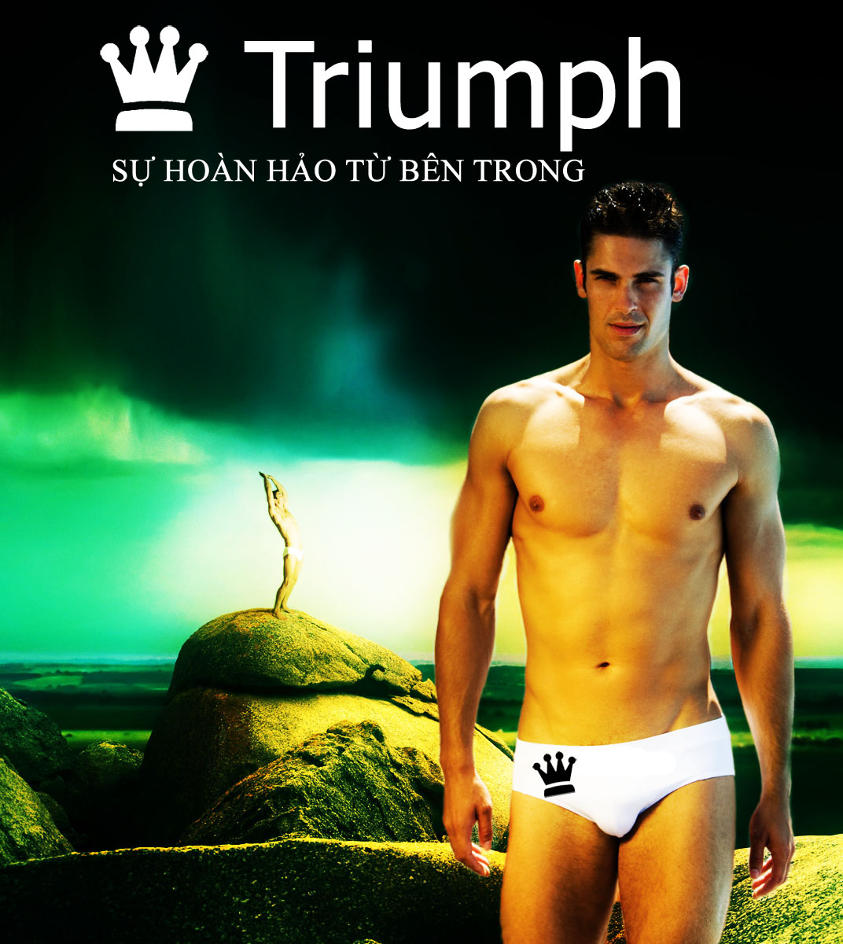
- BROCHURE
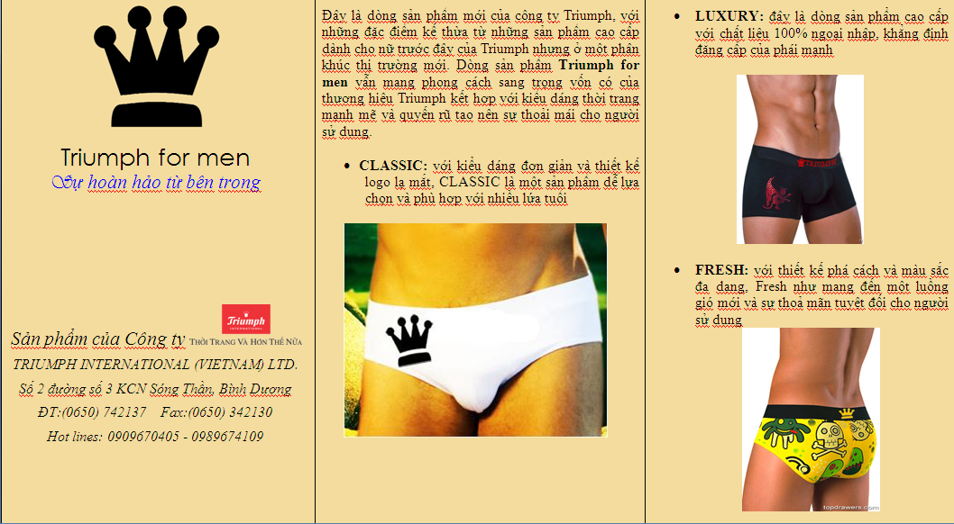

NHẬN XÉT CỦA GIÁO VIÊN

